年 月 日

【明治大学】会場レイアウト図（アカデミーホール）

申込責任者：
Tel ：

アカデミーホールの利用にあたり、次のとおり配置及び設営をお願いいたします。

日 時 ： 年 月 日 ( ) 時 分 ～ 時 分
会 場 ： 明治大学アカデミーホール
客席パターン： 通 常 時 （１階席743 ２階席312 計1,055席・・・舞台全面利用及び平土間利用
全席利用時 （１階席878 ２階席312 計1,190席・・・可動客席利用
□ 通常パターン（舞台全面利用） □ 通常パターン（平土間利用）
□ 全席パターン（可動客席利用） □ １階席のみ利用（２階席を利用しない）

※利用目的により、レイアウトを概略でお願いします。
本申請書の記載事項は会場貸出の目的のため，関係部署にて利用します。
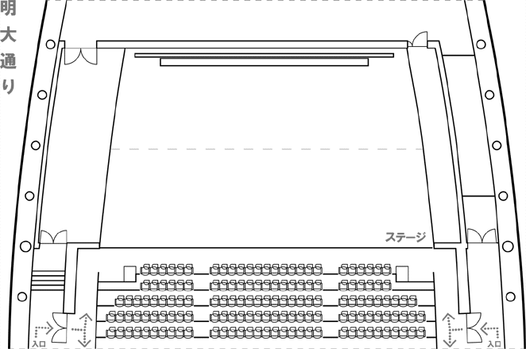
３階ホワイエ備品 ２×６机：
PROGRAM（当日のタイムスケジュールをお願いします） 椅子：

